纸质材料提交说明：
申请人均须提交纸质支撑材料，请另附页写明符合的参评的基本条件，如符合多条请都列出，可参考如下形式：
1、发表论文
论文题目 | 刊物/会议名称 | 发表时间 | 论文级别 |  |  | 作者署名排序
论文题目 | 刊物/会议名称 | 发表时间 | SCI填写影响因子 | 是否  期刊EI | 是否  会议EI | 作者署名排序
【举例】
第一完成人为张三【研究生】，第二完成人为XX老师【导师】
※注：“作者署名”填写请具体写明：第一完成人为某某老师【是否导师】，第二完成为某某【是否本人】。
导师是指研究生管理系统中的导师，其他指导教师均不是导师。

2、获得专利成果
专利名称 | 受理号或授权号 | 认定时间 | 发明专利状态  【授权或受理】 | 作者署名排序  【格式同论文作者要求】

3、获得软件著作权成果
软著名称 | 登记号 | 认定时间 | 作者署名排序  【格式同论文作者要求】

4、编写著作
著作名称 | 出版社名称 | 出版时间 | 研究生本人实际完成的字数

5、参加科技竞赛获奖
获奖名称 | 获奖级别 | 获奖时间 | 署名排序
※注：“获奖级别”请根据《研究生奖学金评定细则》从以下选一：国家及国际级特等奖、国家及国际级一等奖、国家及国际级二等奖、国家及国际级三等奖、省部级特等奖、省部级一等奖、省部级二等奖、省部级三等奖。特别是对于没有设立特等奖的，要备注写明！
“获奖级别”以证书公章单位为准。

6、行业标准
标准名称 | 类型  【国内或国外】 | 标准编号 | 制定时间 | 署名排序  【格式同论文作者要求】

7、其他成果说明

材料提交具体要求如下：
1.已正式发表的论文（已正式刊出或在线公布的，具有年、卷、期、页号的论文）：在期刊中发表的需提交期刊封面、目录、论文首页复印件(并在目录中标明所收录文章)、关键信息页（如尾页共同作者）及中科院分区表期刊页截图（使用方法见后），记号笔标注第一署名北理工、本人姓名、刊出日期、年、卷、期、页号。被SCI检索的学术论文需提供Web of Science论文检索页截图（要求为“详细内容”页面），并标明第几作者、三大检索收录情况（已录用/已检索），被SCI收录的期刊要提供期刊号、影响因子。其他情况请提供尽可能详尽的证明材料。
注：在线发布的论文须提供Web of Science论文检索页截图（要求为“详细内容”页面），如检索日期不在有效成果范围内，虽已在线发布但不能算作有效的论文成果。
示例如下：
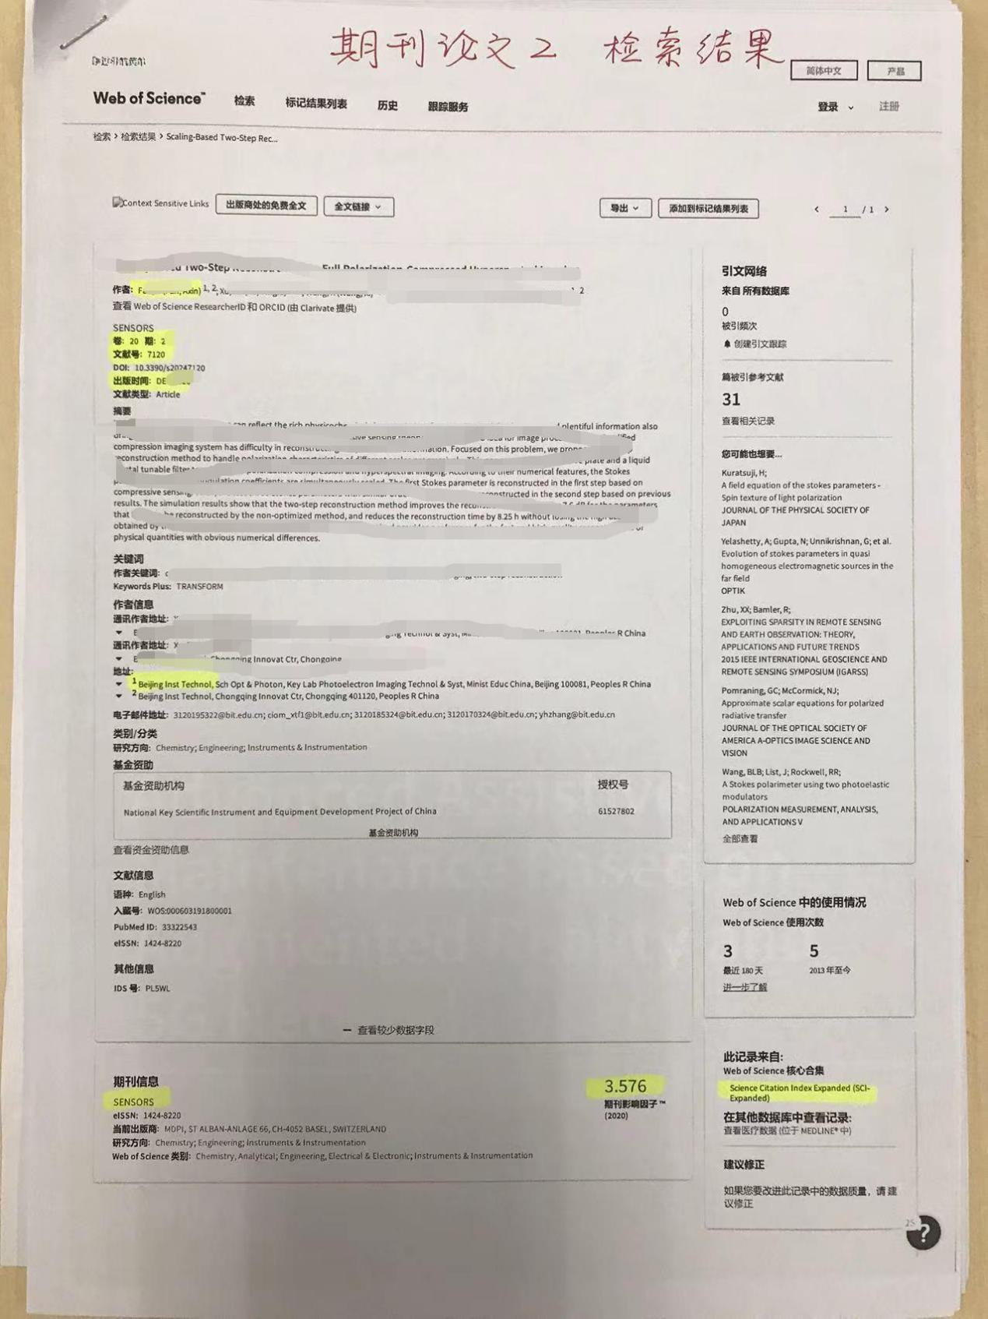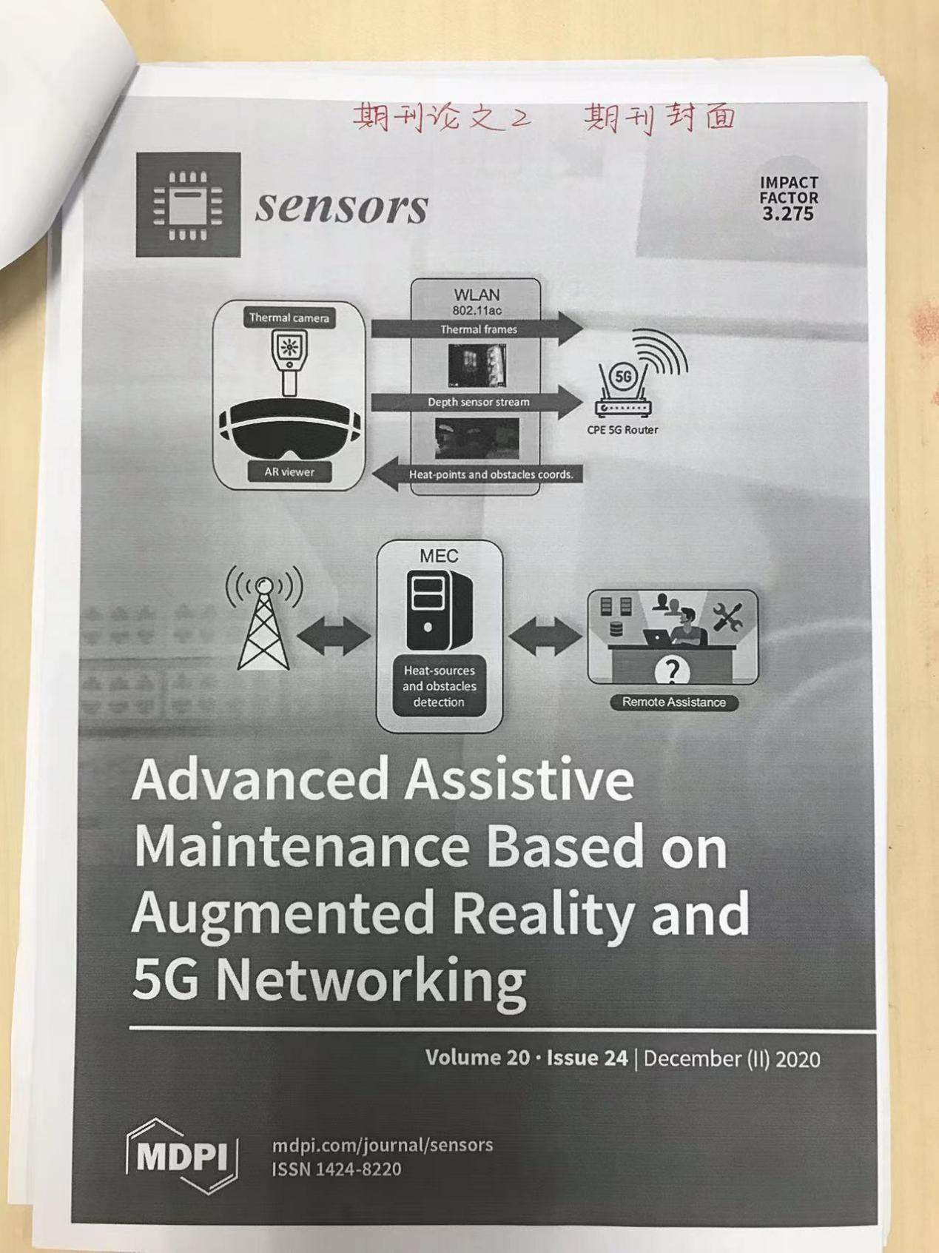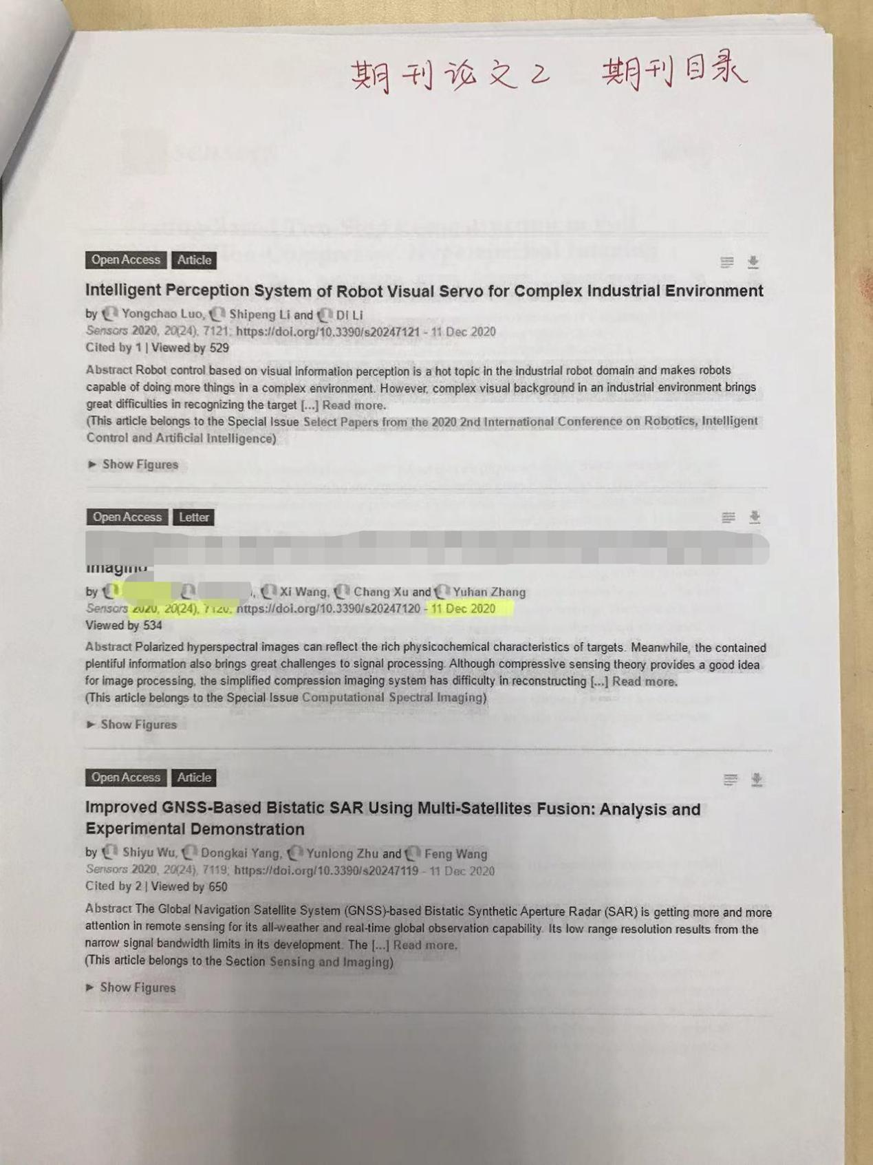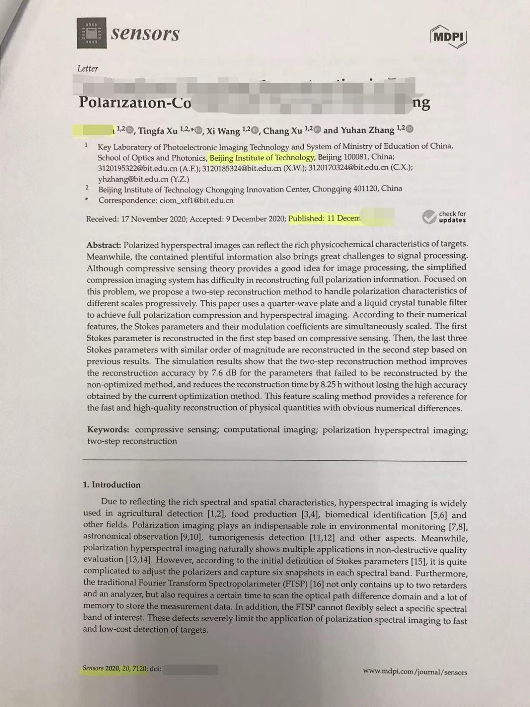
期刊层次根据中科院文献情报中心期刊分区表查询结果填写，小类是第几分区就写第几层次。
分区情况请按照25版中科院JCR分区表分区查询结果填写并附截图。
期刊2025年、近五年影响因子请按Web of Science查询情况填写。
2.出版论著封面、关键信息页，记号笔标注第一署名北理工、本人姓名、刊出信息。
3.授权发明专利请提供发明专利证书复印件，申请并受理发明专利（实审专利算有效成果）请提供知识产权局公布的发明专利申请书及专利申请受理通知书，用记号笔标注本人姓名及授权、申请公布日期。所有专利请提供申请时办理的公开信息保密审查表。
软件著作权提供登记证书,导师写人员排序的情况说明并签字。
示例如下：
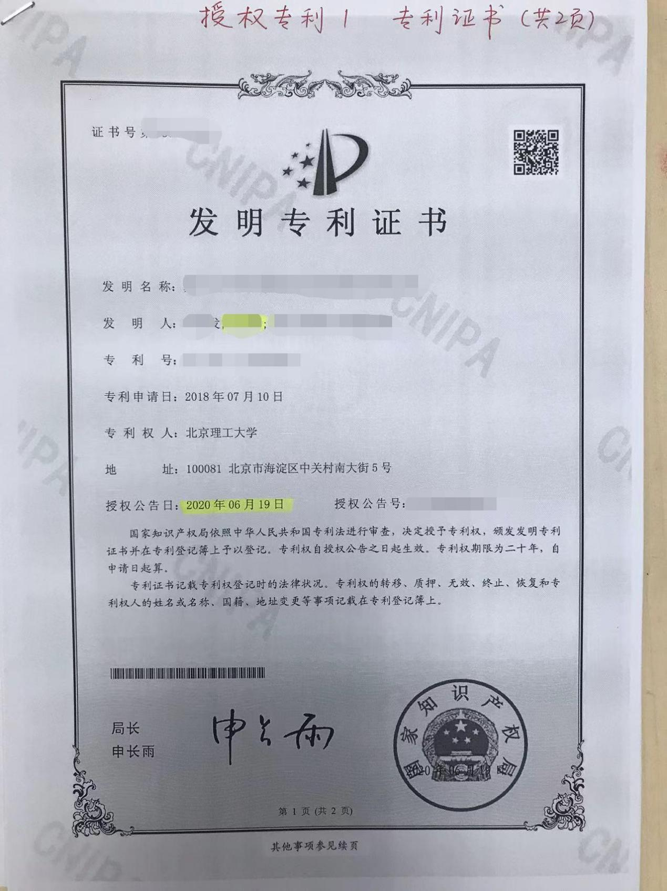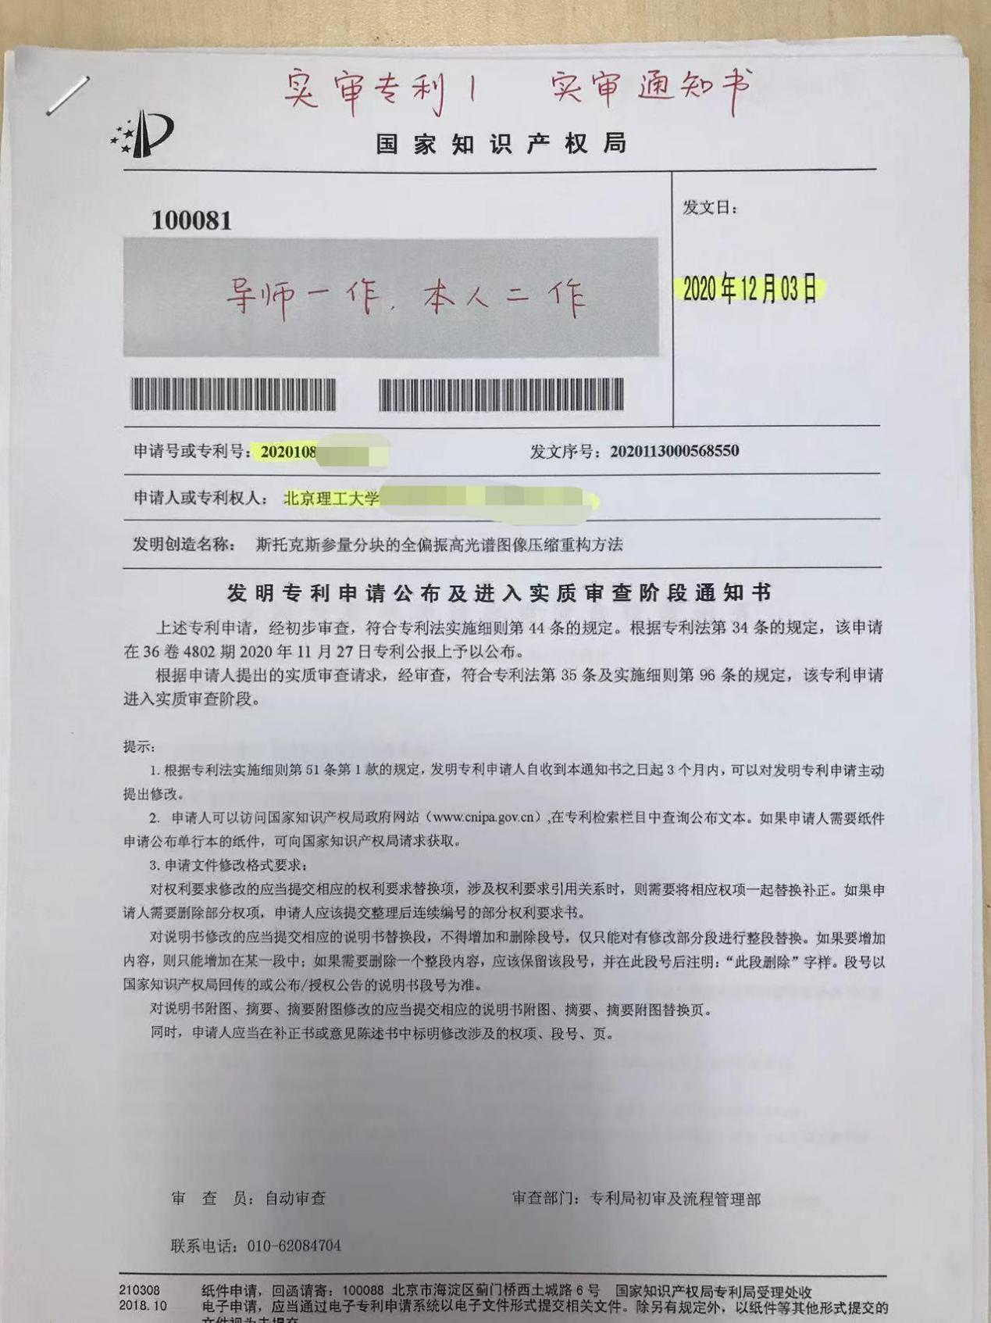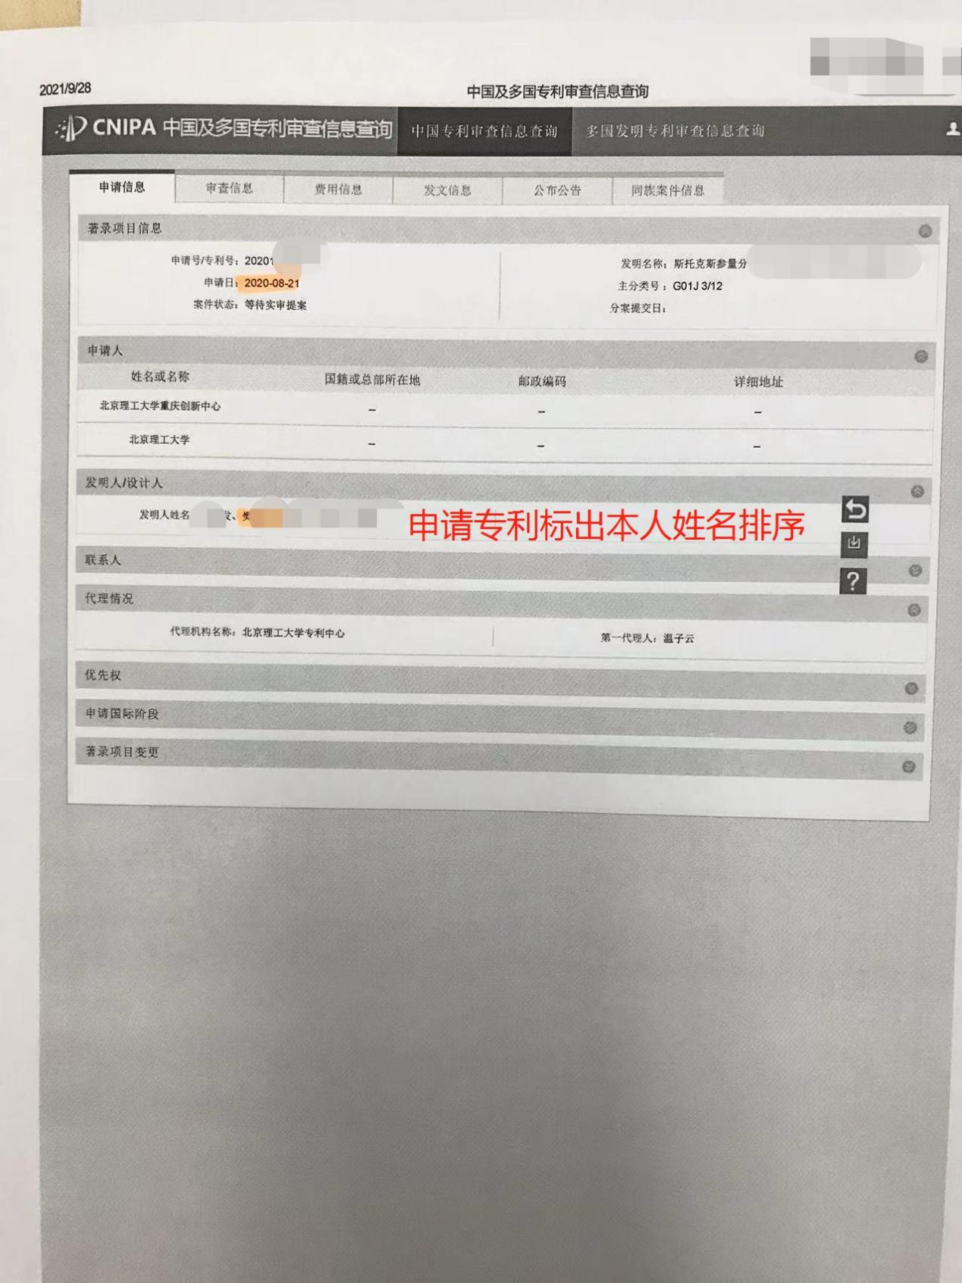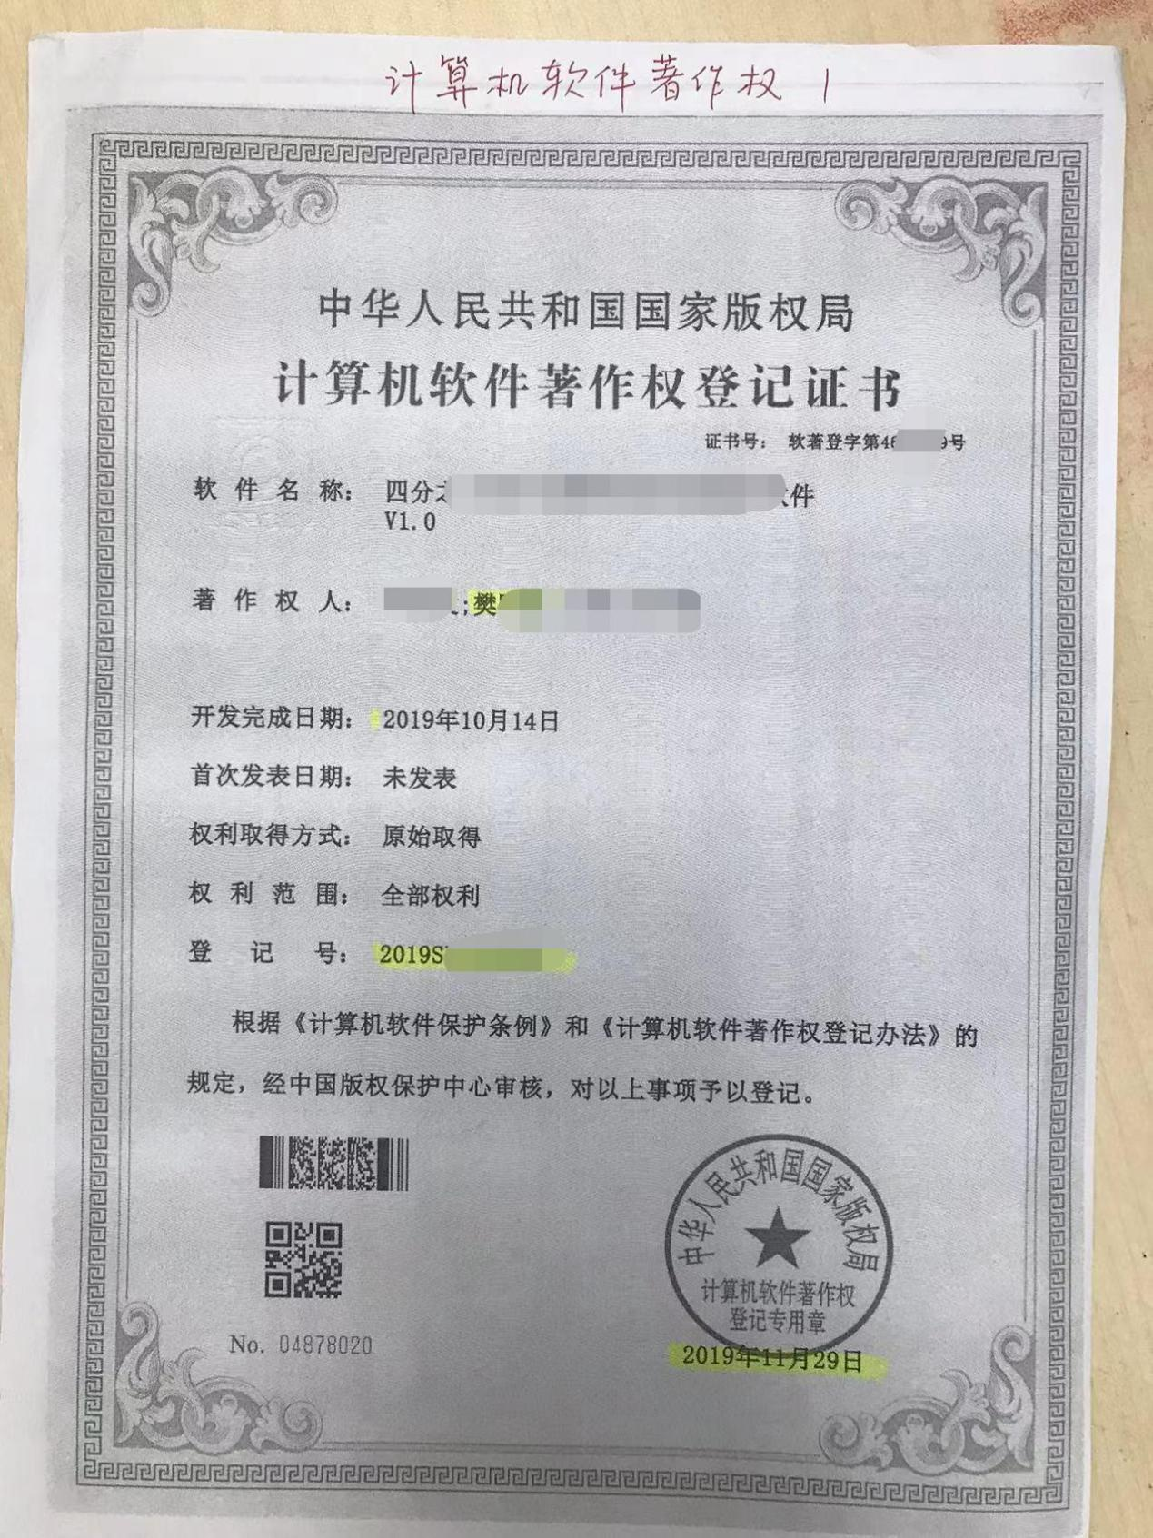
如果专利第一年受理、第二年授权，只能今年或明年使用一次，不能重复使用。
4.竞赛获奖、科技成果奖励请提供证书，以证书落款时间为主，高水平竞赛参照研究生院高水平竞赛名单，记号笔标注本人姓名、证书落款日期。数学建模比赛要出具全员签字的小组成员排序说明。证书只有本人名字不显示人员排序的需提供本人排序证明材料。省部级及以上科技成果奖励是指国家科技×等奖、北京市科技×等奖这样的，请勿与竞赛混淆，重复填报。已获奖学金、最佳论文、口头汇报、最佳海报不属于科研获奖。
5. 参与编制并获批国际、国家行业标准请提交首页及包含本人信息的关键信息页，并标注。
6.三报一刊发表文章，是指人民日报、光明日报、经济日报和求是杂志。
7.以“其他作出特殊贡献或取得突出社会、经济效益”作为参评条件的，需提交文字陈述，清晰明了即可。
8.所有纸质材料请按如下顺序排序：网上生成并打印《研究生学业奖学金申请审批表》（导师签署推荐意见）符合参评条件页论文专著专利、软件著作权竞赛科技成果奖标准三报一刊特殊贡献陈述。
9.用于申请奖学金的各项成果需以“北京理工大学”为第一署名单位。导师为第一作者、研究生为第二作者的创新成果视同研究生第一作者，单篇论文按共同第一作者人数均分权重；研究生为通讯作者的论文不能视同第一作者。导师是指研究生系统中的导师。学年度成果产出计算时间为：2025年9月1日-2026年8月31日，包括已正式发表的论文（已正式刊出或在线公布的，具有年、卷、期、页号的论文）、出版的论著、授权发明专利、高水平创新竞赛获奖或表彰。同一成果不能在不同年度重复使用，一经查出，取消研究生本次及以后的参评资格。
10.其他注意事项：
(1)发表论文相关参数请按照2025版中科院JCR分区表分区查询结果截图。
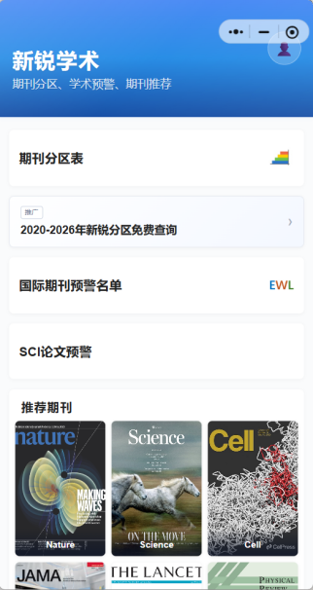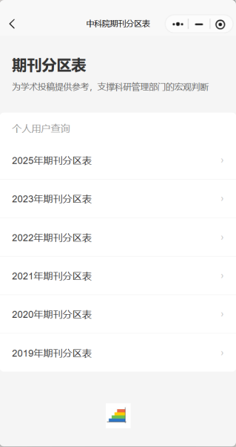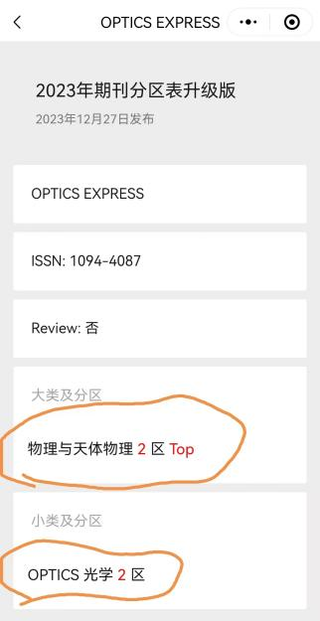
(2)专利信息查询：
https://cpquery.cponline.cnipa.gov.cn/chinesepatent/index